Bài Tập Quản lý thư viện
Giáo Viên:Phạm Minh Tú
Họ và Tên: Lê Văn Phi
Lớp:13CK2
MSSV:1362072
SƠ ĐỒ USE CASE:
1.Thực thể nhân viên và thực thể thủ thư:
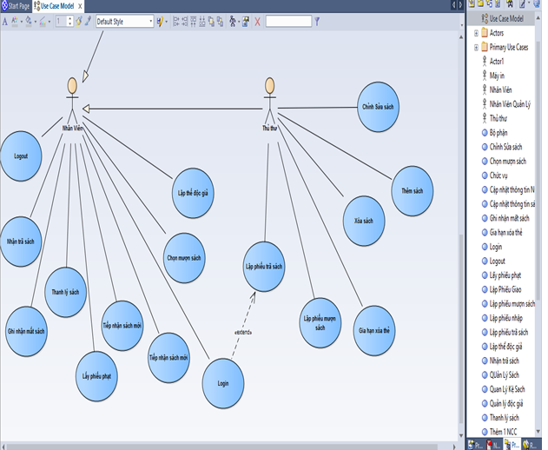
- Lặp thẻ độc giả:

Tiêu đề | Nội dung
Tên use case. | Lặp thẻ độc giả.
Mô tả. | actor lặp thể độc giả cho một thành viên mới  (độc giả).
Sự kiện kích hoạt | người dùng có nhu cầu nhập thông tin của độc giả
Actors | Nhân Viên
Use-Case liên quan | Không có
Tiền điều kiện | Người dùng đã khởi động hệ thống

Hậu điều kiện | Nếu use-case thành công, hệ thống hiển thị thông báo đã thêm độc giả mới và cập nhập vào CSDL
Biến thế | Không có
Ngoại lệ | Không có
Luồng sự kiện chính | -Hệ thống sẽ hiển thị ra màng hinh “Lập thể độc giả “ và cho phép người dùng nhập thông tin cần thiết của độc giả  -Sau khi nhấn button “Đồng ý” hệ thống hiển thị thông báo người dùng hoàn tất thao tác lập thẻ độc giả thành công.
Luồng sự kiện phụ | -Nếu người dùng nhập sai hoặc thiếu thông tin cần thiết hệ thống hiển thị thông báo nhập lại.  -Nếu người dùng nhập vào độc giả đã có trong csdl, hệ thống thông báo độc giả đã tồn tại.

-Tiếp nhận sách mới:
Tiêu đề | Nội dung
Tên use case | Tiếp nhận nhân viên
Mô tả | actor tiến hành tiếp nhận 1 nhân viên mới
Sự kiện kích hoạt | cho phép người dùng nhập thông tin sách mới cần nhập
Actors | Nhân Viên
Use-Case liên quan | Không có
Tiền điều kiện | Người dùng đã khởi động hệ thống
Hậu điều kiện | Nếu use-case thành công, hệ thống sẽ thông báo và cập nhật vào csdl
Biến thế | Không có
Ngoại thế | Không có
Luồng sự kiện chính | -Hệ thống hiển thị màn hình “Tiếp nhận Nhân Viên” gồm danh sách thông tin nhân viên, cho phép người dùng thêm nhân viên mới (button “Thêm”)  -Người dùng nhập đầy đủ thông tin cần thêm và xác nhận
Luồng sự kiện phụ | -Thông tin nhập không chính xác,yêu cầu nhập lại

-Thống kê mượn sách:
Tiêu đề | Nội dung
Tên use case | Thống kê mượn sách
Mô tả | actor tiến hành thống kê sách mượn
Sự kiện kích hoạt | cho phép người dùng nhập thông tin sách mới cần nhập
Actors | Nhân Viên
Use-Case liên quan | Không có
Tiền điều kiện | Người dùng đã khởi động hệ thống
Hậu điều kiện | Nếu Use-case thành công, hiển thị thông báo và cập nhập vào csdl
Biến thế | Không có
Ngoại thế | Không có
Luồng sự kiện chính | - Hệ thống sẽ hiển thị màn hình yêu cầu người dùng nhập vào tháng và năm cần thống kê.  - Người dùng nhấn “Xem” và hệ thống hiện thị danh sách các loại sách được mượn trong tháng đó, kèm theo phần trăm theo từng loại
Luồng sự kiện phụ | Không có

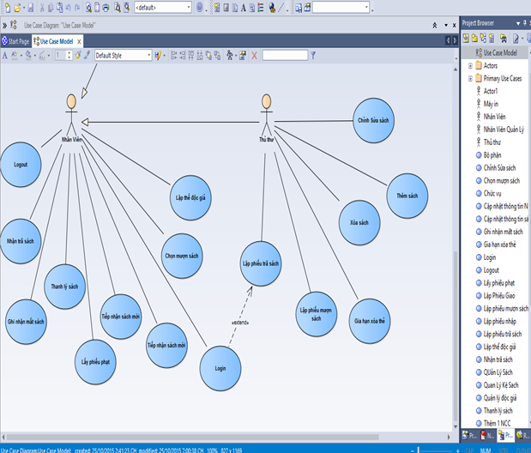
-Quản lý độc giả:
Tiêu đề | Nội dung
Tên use case | Quản Lý độc giả
Mô tả | actor tiến hành Thêm, Xóa, Sửa 1 loại độc giả vào csdl
Sự kiện kích hoạt | cho phép người dùng nhập thông tin sách mới cần nhập
Actors | Nhân viên
Use-Case liên quan | Không có
Tiền điều kiện | Người dùng khởi động hệ thống
Hậu điều kiện | Nếu use-case thành công, hệ thống hiển thị thông báo và cập nhật vào csdl
Biến thế | Không có
Ngoại thế | Không có
Luồng sự kiện chính | -Hệ thống sẽ hiển thị màn hình “Loại độc giả” gồm danh sách các loại độc giả từ CSDL  -Người dùng nhập có thể thêm/xóa/sửa các loại độc giả từ danh sách
Luồng sự kiện phụ | Không có

-Nhân viên quản lý:

Tiêu đề | Nội dung
Tên use case | Nhân viên quản lý
Mô tả | actor tiến hành thực hiện: cập nhật thông tin sách,tra cứu sách,cập nhập thông tin NCC, quản lý sach, quản lý nhân viên, chức vụ, lập phiếu giao, xác định đầu nhập sách...
Sự kiện kích hoạt
Actors
Use-Case liên quan
Tiền điều kiện
Hậu điều kiện
Biến thế
Ngoại thế
Luồng sự kiện chính
Luồng sự kiện phụ

